编号：0021-2019-2021
企业名称 | 连云港虹洋热电有限公司 |  |  |  |  | 审核员 | 王常宁
部门 | 测量设备名称 | 测量设备编号 | 型号  规格 | 测量设备  准确度等级 | 测量标准置  准确度等级 | 检定/校准机构 | 检定/校准日期 | 符合打√  不符合打×
安质环部（化验班） | 量热仪 | 261312340 | 5E-C5500 | U_{rel}=0.2%  k=2 | 笨甲酸标准物质U=0.1% k=2 | 南京市计量监督检测院 | 2020.04.16. | √
安质环部（化验班） | 电子天平 | B347021623 | ME204E | Ι级 | 天平检定装置  1mg~1000kg  MPE:±0.004mg ~ ±15g | 南京市计量监督检测院 | 2020.04.16.. | √
生产部 | 电子汽车衡 | Q01939-6LQ | (0.4~50)t | Ⅲ级 | 砝码M₁级 | 连云港市计量检定测试中心 | 2020.04.28. | √
生产部 | 电子汽车衡 | Q01933-6KQ | (1~150)t | Ⅲ级 | 砝码M₁级 | 连云港市计量检定测试中心 | 2020.04.28. | √
安质环部（化验班） | 钠离子浓度计 | 620113N0017080053 | DWS-51 | U=0.02%F k=2 | pH/离子计检定装置MPE:±0.01%FS | 南京市计量监督检测院 | 2020.04.16. | √
生产部 | 差压变送器 | 7854165 | 3051S2CD3A2E12A1AB4D2M5Q4 | 0.1级 | 活塞式压力真空计标准装置0.02级 | 南京市计量监督检测院 | 2020.04.30. | √
生产部 | 压力表 | 1903131 | （0~25）MPa | 1.6级 | 精密压力表真空表标准装置0.4级 | 连云港市计量检定测试中心 | 2021.03.09. | √
安质环部（化验班） | 紫外可见分光光度计 | P1310702G | 756 | Ⅲ级 | 紫外可见分光光度计检定装置  波长：U=0.2nm k=2透射比：U_{rel}=0.5%k=2 | 南京市计量监督检测院 | 2020.04.16. | √
审核综合意見：
企业未建立计量标准，所有计量器具分别送南京市计量监督检测院、连云港市计量检定测试中心、镇江市计量检定检测中心检定／校准，量值均能溯源到上一级计量标准。经查8份测量设备检定/校准证书，送检计量技术机构资质满足要求，符合量值溯源性管理要求。.
审核日期： 2021年03月19日 上午至2021年03月20日 上午 (共1.5天)

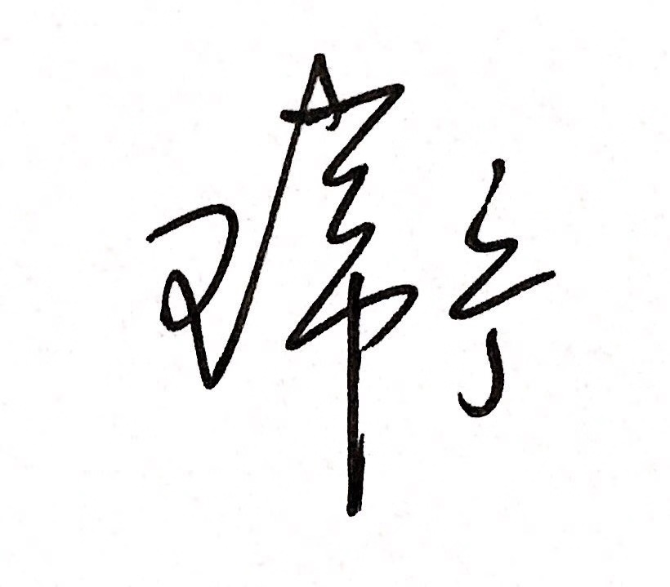
审核员签字： 部门代表签字：

测量设备溯源抽查表

